Электрическая цепь и ее составные части

Чтобы как - либо использовать энергию электрического тока, необходимо иметь хотя бы один источник тока.

Источники бывают разные, например: тепловой источник тока - **термоэлемент**

механический источник тока – **электрофорная машина**

световой источник тока - **фотоэлемент**

химический источник тока – **гальванический элемент**

Приемники *(потребители электрического тока*) это:

лампы 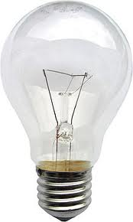 плиты  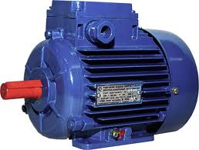электродвигатели

Чтобы доставить электрическую энергию к приемнику, нужно приемник соединить с электрической энергии **проводником**.

Для включения и выключения приемников электрической энергии в нужный момент, используют *ключи, рубильники, выключатели* и т.д. то есть устройства замыкания и размыкания.

Электрическая цепь состоит из приемников, источника тока, замыкающих устройств, которые соединены между собой проводами.

Для получения тока в электрической цепи необходимо, чтобы цепь была замкнутой, то есть состоять только из проводников электричества. Нельзя допускать, что бы провод в каком-нибудь месте оборвался, иначе ток в цепи прекратится.

**Схемы** – это чертежи, на которых изображены способы соединения электрических приборов в цепь. Приборы на схемах обозначают условными знаками.

Страница 1

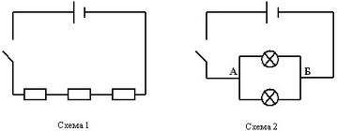 Электрические схемы

Условные обозначения

1. ** Гальванический элемент или аккумулятор**
2. ** Батарея элементов и аккумуляторов**
3. ** Электрическая лампа**
4. ** Плавкий предохранитель**
5. ** Амперметр**
6. ** Вольтметр**
7. ** Пересечение проводов**
8. **Зажимы для подключения какого-нибудь прибора**



1. ** Электрический звонок**
2. ** Нагревательный элемент**
3. ** Соединение проводов**
4. ** Ключ**
5. ** Плавкий предохранитель**

Страница 2

# Задание к параграфу

* Начертите схему рисунка

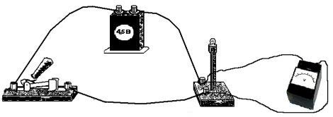

* Выучите все условные обозначения, применяемые на схемах.
* Начертите схему цепи, содержащей гальванический элемент, звонок, ключ и резистор.
* На какой схеме вольтметр неправильно? Докажи, объясни.

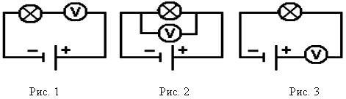

Страница 3